毕业生档案提交学生端信息操作指南

一、学生需登录学生个人学习空间 ，登录方式如下：

网址：http://bzmc.jxjy.chaoxing.com/login
账号为学号；
首次登录默认密码为edu@身份证号后6位。（之前登录过的学生以自己修改后的密码为准）

二、操作步骤

（1）进入个人空间后。点击学务办理
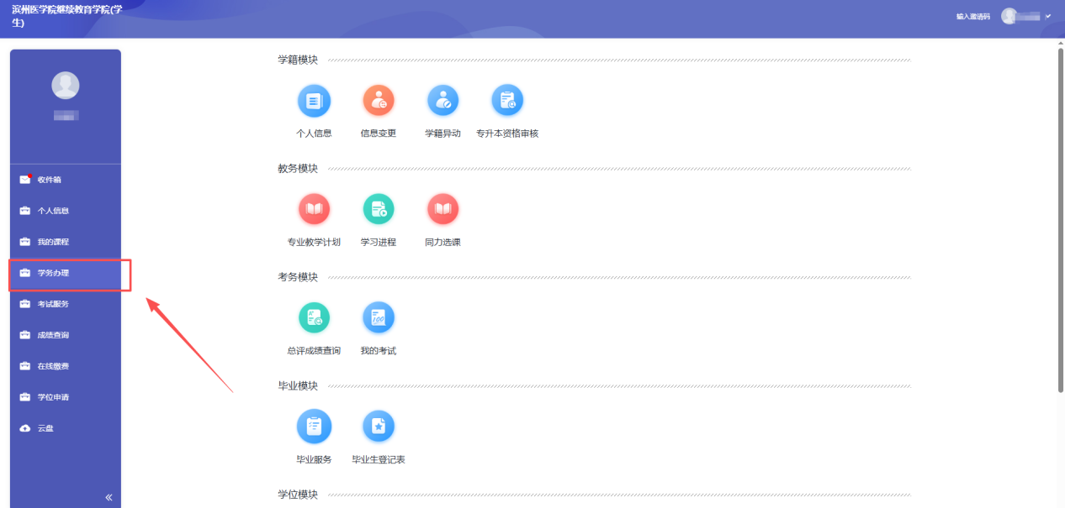

（2）点击个人信息，对个人信息进行修改和完善
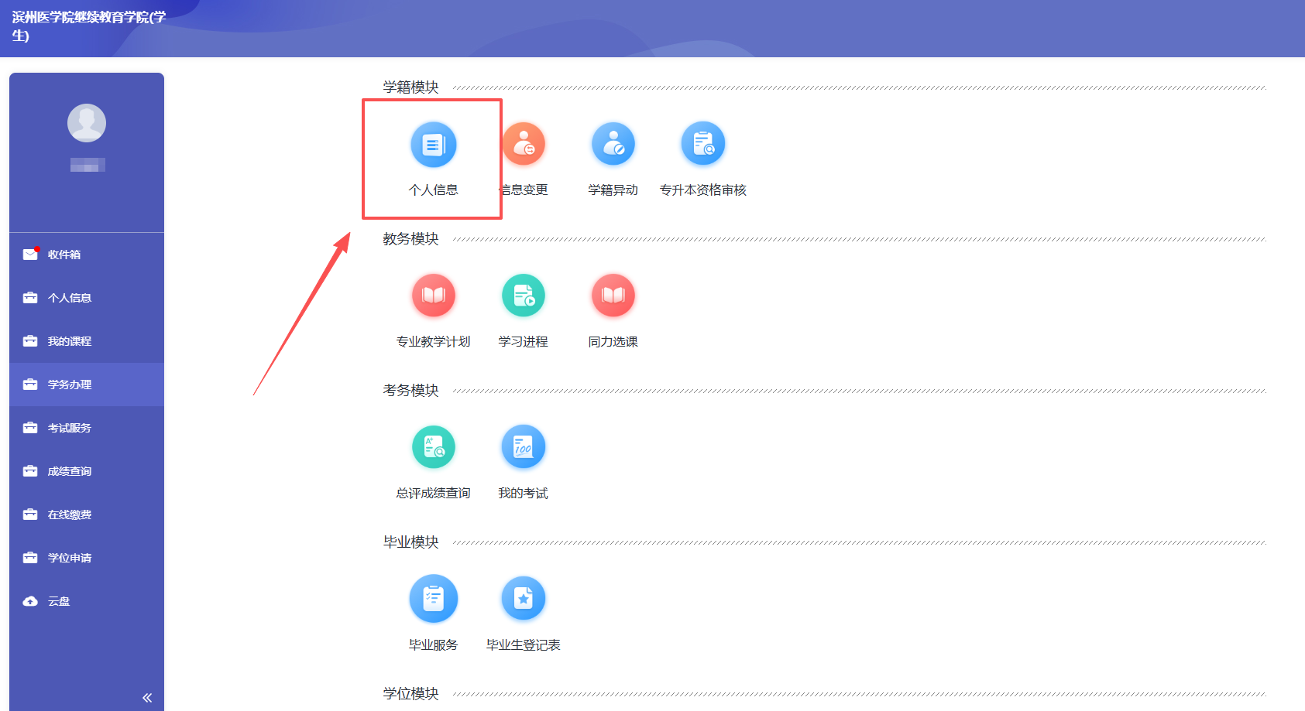

填写或者修改之前先点击修改按钮，方可对个人信息进行编辑。填写信息所记载事项将以“入学登记表”的形式记入学生档案，务必根据入学时间如实填写相关信息并保存。（注意，在填写家庭成员时需要把多余的空白成员删掉方可保存）
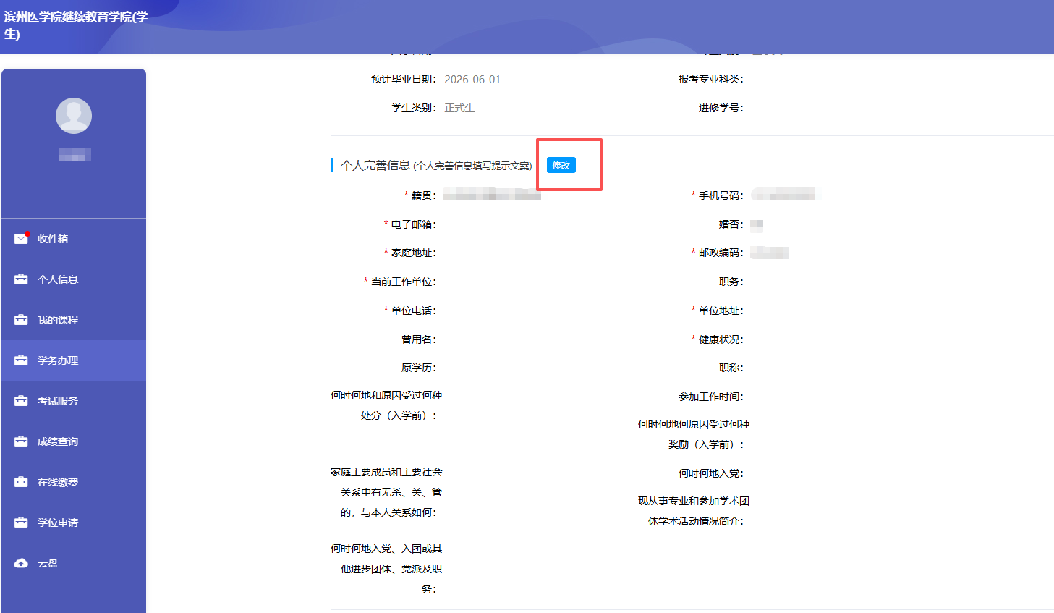

点击学务办理，点击申请毕业，按照要求填写相关信息。填写信息所记载事项将以“毕业生登记表”的形式记入学生档案，其中，本人简历建议自初中填起，不得超过八项，超过八项的请填写最新的八项。填写过程如下图：
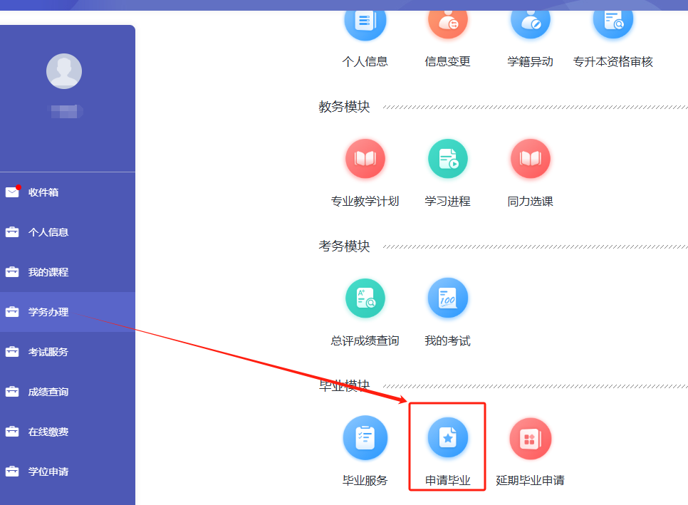

按照要求填写自我评价，填写完毕后点击下方保存。
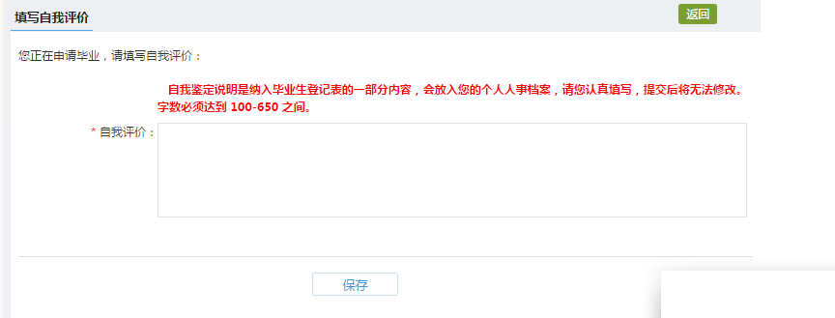

申请延期毕业，下载填写延长学习期限申请表，上传电子版后提交申请。

